第3课 画虚线
教学目标：
1．掌握提笔命令、落笔命令、复位命令。
2．能熟练地画出虚线，以及用虚线组成的图形。
教学重点与难点
1．重点：提笔命令、落笔命令。
2．难点：落笔命令与提笔命令、复位命令的配合使用。
教学过程
一、导入：
通过前面的学习，你会画线了么？用什么命令来画？
还可以用什么命令？
试一试，如果老师要你画一条长80步的实线，你画一画呢？
学生练习。
如果老师要你画的是一条这样的线，你会画么？（出示80步的虚线）
揭题
二、学习新课：
1、用手在桌子上画一画，观察你的指尖的变化，说一说。
2、原来，虚线是这样画出来的呀，我们之前学习的FD和BK命令画线的时候，小海龟没有这样的变化，所以画不出虚线。有什么命令可以让小海龟画出虚线呢？
3、自学P9页。
说一说，让一记。
4、听命令用手演示一下PU和PD的状态。
5、这样能画出线吗？后面还要加上 行动语句
6、一起用手演示，画上下虚线，具体留意每个动作。边演示边说。
7、每个动作用语句怎么写？
8、学生说，师写。
9、学生练习在电脑上画长20步，空10步的三段虚线。
10、刚才我们是用的是落笔加前进命令，提笔加前进命令，画出的虚线，那用后退命令能不能配合落笔和提笔命令来画虚线呢？试一试。
11、展示作品。评价。
12、出示虚线太阳。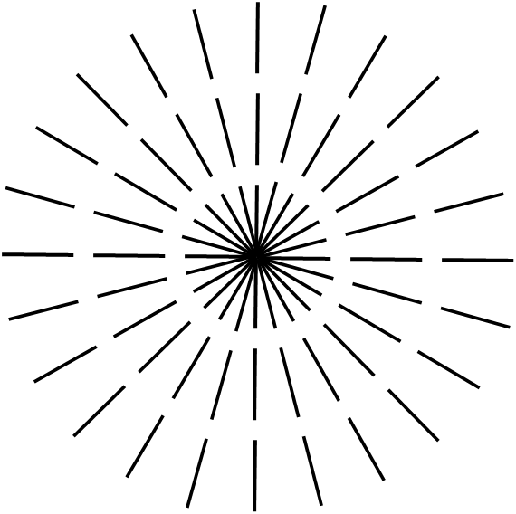
瞧，这就是用虚线画出的图形，你想不想画一画？
13、想一想，他应该是怎么画出来的？
14、一条虚线你会画了，接着第二条呢？小海龟应该回来哪儿来了？怎么回来？自学P10-11页。
15、怎么回来，你试一试呢？为什么虚线不见了？那小海龟应该怎么回来？
16、试一试。回来之后，小海龟要做什么事了？命令是什么？
17、然后呢？你会画了吗？
18、小比赛，看谁先画完？
19、比较并小结。
三、练习
出示空心虚线太阳，
想一想这个是怎么样画出来的？
学生练习。
四、课堂小结
今天我们学习了（ ）
五、课外拓展
用PU和PD命令不仅可以画出虚线，还可以画出多种漂亮复杂的图形，例如P12页实践园，就是我们下节课要练习画的图形，大家可以先思考一下，如何画法？

